培训方案系统报送指南

一、登录系统
本单位经办人登录贵州省人才人事综合业务管理服务平台（网址：https://rcrs.gzsrs.cn:9999/ips/），找到【职称评审子系统】，在其中找到【继续教育管理】模块，点击后找到【年度继续教育计划登记】。
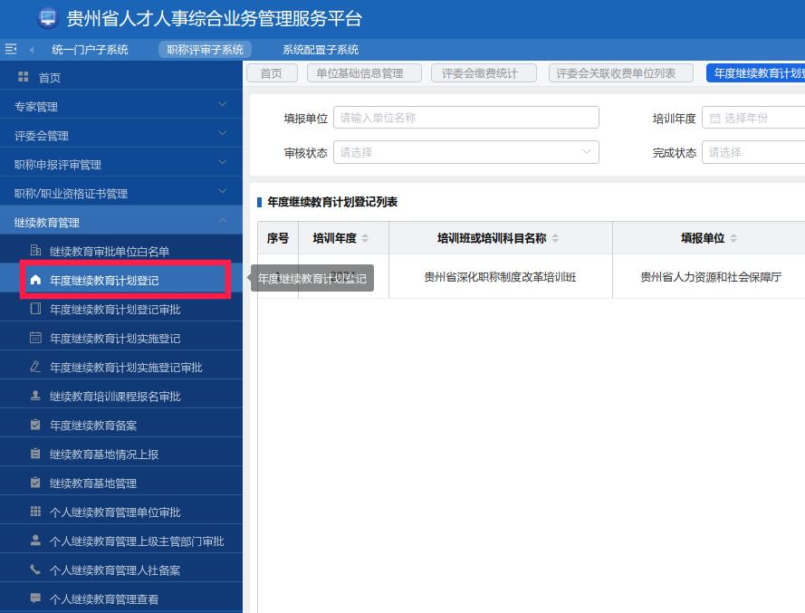
二、填报方案
1.在【年度继续教育计划登记】右侧页面点击“新增”按钮。
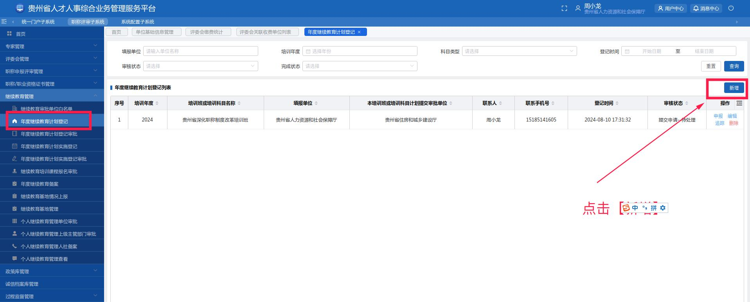

2.填写培训方案基本信息。点击“新增”后按要求录入本次方案信息，在“本次培训班或培训科目计划提交审批单位”栏输入行业主管部门名称。确保该方案能够提交到行业主管部门。
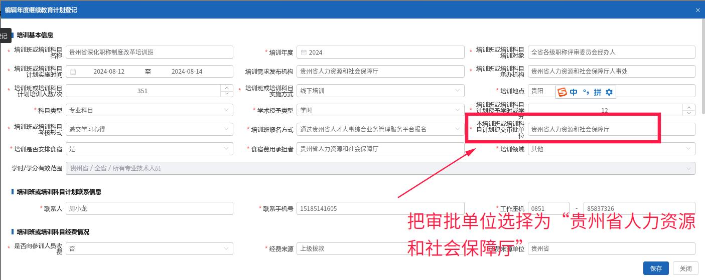

3.填写授课教师基本信息。
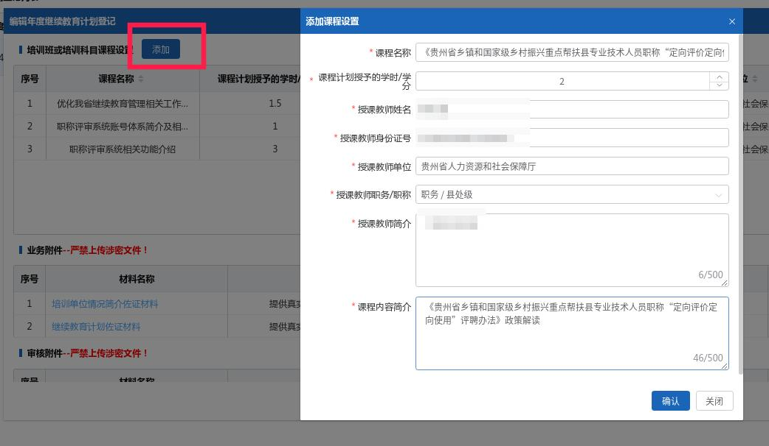
【业务附件】和【审核附件】均为非必填，填写培训方案的单位可以结合本单位实际提交相关附件。如无，则可不提供。
三、报名方式
1.“贵州省人才人事综合业务管理服务平台”提供了两种报名方式，一种是“线下自行组织报名”，另一种是“通过贵州省人才人事综合业务管理服务平台报名”。其中“线下自行组织报名”由培训方案提交单位自行收集报名信息，“通过贵州省人才人事综合业务管理服务平台报名”可以提供免费报名信息采集服务。
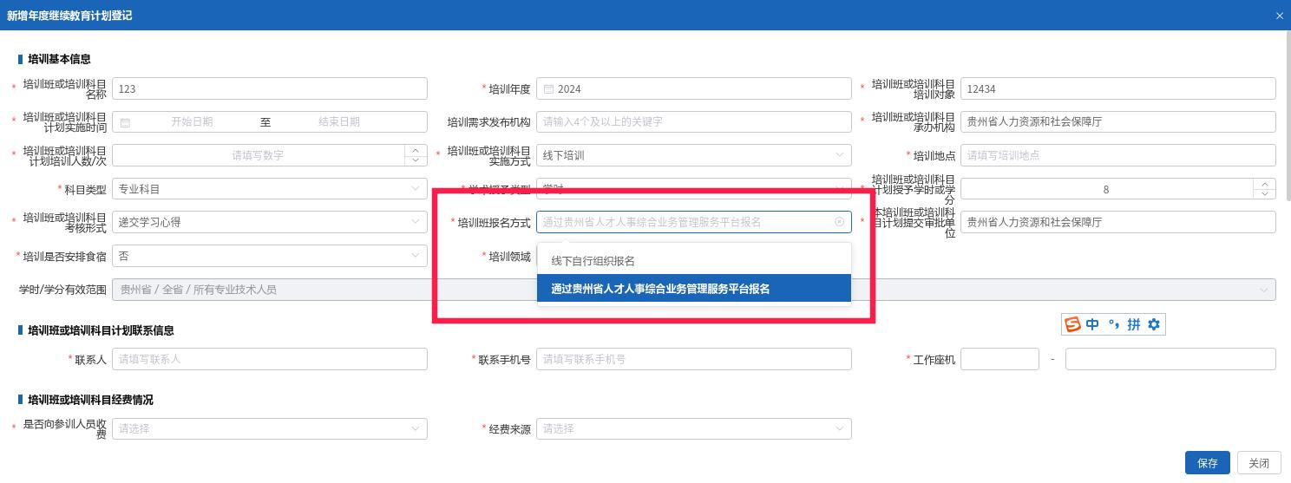
2.如需使用“贵州省人才人事综合业务管理服务平台”采集报名信息的，请在“培训班报名方式”选择“通过贵州省人才人事综合业务管理服务平台报名”，待计划审批通过后，参训人员在贵州省人才人事综合业务管理服务平台注册账号后，可以在【个人继续教育】模块【继续教育培训课程报名】中报名。
